# Presentación

El presente informe corresponde al Estudio de Capacidad Vial de la Modificación del Plan Regulador Comunal (PRC) de San Miguel que modifica una zona residencial de renovación y la convierte en una zona industrial mixta. El objetivo de este estudio es demostrar que la modificación propuesta no cambia las conclusiones del Estudio de Capacidad Vial aprobado junto con el PRC vigente que garantiza que la vialidad estructurante definida y sus fajas propuestas son capaces de absorber la demanda producida por las actividades residenciales y no residenciales presentes en el área de estudio, prestando un nivel de servicio adecuado a los usuarios.

Para ello, se demostrará que el cambio propuesto no modifica mayormente la generación y atracción de viajes y que las condiciones de saturación de la vialidad estructurante se mantiene en las mismas condiciones que se evaluaron en el estudio de capacidad vial original aprobado junto con el PRC mediante el Decreto Exento Nº 2401, de fecha 16 de Noviembre del 2005.

# Antecedentes del estudio de capacidad vial del prc vigente

El Análisis de Capacidad de Vial del Plano Regulador Comunal de San Miguel fue desarrollado por la empresa consultora ECOHAB CONSULTORES (2001), y en él se ha utilizado el modelo de equilibrio simultaneo Estraus, el cual fue desarrollado por el Estado de Chile, a través de la Secretaría Ejecutiva de la Comisión de Planificación de Inversiones en Infraestructura de Transporte – SECTRA. Este modelo (Estraus) resuelve en forma simultánea las etapas de Generación Atracción, Distribución, Partición Modal y Asignación (a redes de transporte) del modelo clásico de transporte aplicado sobre el territorio normado por el PRMS.

En el cuadro siguiente se presentan los resultados de la corrida del modelo en donde se muestra para los ejes estructurantes de la comuna la demanda de transporte (a nivel de flujos vehiculares) sobre ellos y su grado de saturación. Cabe mencionar que se entiende que un eje es capaz de absorber los flujos cuando su grado de saturación alcanza niveles del 90%.

1. Resultados ECV vigente

| **COD** | **Nombre** | **NODO A** | **NODO B** | **CAPAC** | **FFIJO** | **FEQV** | **GS** |
| --- | --- | --- | --- | --- | --- | --- | --- |
| M-16-S | Isabel Riquelme | 34978 | 701450 | 4476 | 496,08 | 2769,21 | 61,87% |
|  |  | 44072 | 34978 | 4044 | 282,14 | 2521,16 | 62,34% |
| M-12-S | Carlos Valdovinos | 701380 | 34872 | 1981 | 242,46 | 1374,22 | 69,37% |
|  |  | 34872 | 701380 | 2280 | 71,27 | 1507,10 | 66,10% |
|  |  | 34963 | 44161 | 2776 | 342,14 | 1925,15 | 69,35% |
| C-17-S | Pedro Alarcon | 34951 | 44151 | 833 | 0,00 | 406,10 | 48,75% |
|  |  | 44151 | 34951 | 1665 | 95,00 | 843,98 | 50,69% |
| T-8-S | Salesianos | 701260 | 34841 | 1665 | 50,12 | 538,72 | 32,36% |
|  |  | 34841 | 34941 | 1665 | 50,12 | 462,97 | 27,81% |
|  |  | 34941 | 44132 | 3700 | 107,00 | 284,07 | 7,68% |
|  |  | 44132 | 44131 | 2280 | 107,00 | 1436,99 | 63,03% |
| C-18-S | San Nicolás | 701170 | 34723 | 1295 | 0,00 | 575,27 | 44,42% |
|  |  | 34723 | 701170 | 1295 | 41,67 | 627,03 | 48,42% |
|  |  | 34723 | 34821 | 833 | 0,00 | 256,62 | 30,81% |
|  |  | 34821 | 34723 | 1395 | 0,00 | 942,35 | 67,55% |
|  |  | 34821 | 44112 | 1850 | 65,00 | 343,69 | 18,58% |
|  |  | 44112 | 34821 | 833 | 25,00 | 556,58 | 66,82% |
|  |  | 44112 | 44111 | 833 | 65,00 | 356,45 | 42,79% |
|  |  | 44111 | 44112 | 1850 | 25,00 | 894,20 | 48,34% |
| M-15-S | Departamental | 701110 | 34711 | 4644 | 122,07 | 1147,76 | 24,71% |
|  |  | 34711 | 701110 | 3820 | 115,63 | 2630,01 | 68,85% |
|  |  | 34711 | 34812 | 9104 | 122,07 | 1126,83 | 12,38% |
|  |  | 34812 | 34711 | 3820 | 120,87 | 2347,43 | 61,45% |
|  |  | 34812 | 44102 | 3216 | 127,37 | 2148,64 | 66,81% |
|  |  | 44102 | 34812 | 5241 | 120,93 | 2834,01 | 54,07% |
|  |  | 44102 | 44101 | 2650 | 112,37 | 1129,61 | 42,63% |
|  |  | 44101 | 44102 | 3820 | 105,93 | 2614,46 | 68,44% |
| T-9-S | Lo Ovalle | 701040 | 33791 | 2650 | 290,15 | 512,28 | 19,33% |
|  |  | 33791 | 701040 | 2650 | 312,34 | 1630,39 | 61,52% |
|  |  | 33791 | 33891 | 2650 | 337,59 | 492,06 | 18,57% |
|  |  | 33891 | 33791 | 2650 | 375,39 | 1608,52 | 60,70% |
|  |  | 33891 | 43181 | 1850 | 66,24 | 478,85 | 25,88% |
|  |  | 43181 | 33891 | 1850 | 50,08 | 843,82 | 45,61% |
|  |  | 43181 | 43281 | 833 | 66,24 | 347,89 | 41,76% |
|  |  | 43281 | 43181 | 1928 | 71,50 | 1122,02 | 58,20% |
| T-2-S | Gran Avenida | 34978 | 34971 | 3534 | 715,56 | 860,84 | 24,36% |
|  |  | 34971 | 34978 | 3534 | 962,12 | 4174,34 | 118,12% |
|  |  | 34971 | 34963 | 3534 | 740,56 | 824,38 | 23,33% |
|  |  | 34963 | 34971 | 3534 | 962,12 | 4578,54 | 129,56% |
|  |  | 34963 | 34951 | 3534 | 783,12 | 1176,85 | 33,30% |
|  |  | 34951 | 34963 | 3534 | 804,36 | 4481,47 | 126,81% |
|  |  | 34951 | 34942 | 3534 | 808,12 | 1011,04 | 28,61% |
|  |  | 34942 | 34951 | 3534 | 734,36 | 3854,59 | 109,07% |
|  |  | 34942 | 34941 | 3534 | 848,12 | 1446,11 | 40,92% |
|  |  | 34941 | 34942 | 6930 | 722,36 | 4022,21 | 58,04% |
|  |  | 34941 | 34931 | 6930 | 741,12 | 1457,25 | 21,03% |
|  |  | 34931 | 34941 | 3534 | 672,25 | 3800,82 | 107,55% |
|  |  | 34931 | 34821 | 3534 | 691,00 | 952,21 | 26,94% |
|  |  | 34821 | 34931 | 3534 | 672,25 | 4322,83 | 122,32% |
|  |  | 34821 | 34812 | 3534 | 676,00 | 1055,83 | 29,88% |
|  |  | 34812 | 34821 | 3534 | 697,25 | 4328,98 | 122,50% |
|  |  | 34812 | 33893 | 3534 | 652,57 | 1749,61 | 49,51% |
|  |  | 33893 | 34812 | 6930 | 679,05 | 5570,91 | 80,39% |
|  |  | 33893 | 33891 | 3534 | 639,86 | 1732,96 | 49,04% |
|  |  | 33891 | 33893 | 3534 | 638,89 | 4519,85 | 127,90% |
| T-6-S | Santa Rosa | 44072 | 44171 | 1851 | 0,00 | 221,24 | 11,95% |
|  |  | 44171 | 44072 | 1851 | 0,00 | 1552,59 | 83,88% |
|  |  | 44171 | 44161 | 1851 | 0,00 | 199,96 | 10,80% |
|  |  | 44161 | 44171 | 1851 | 0,00 | 1237,20 | 66,84% |
|  |  | 44161 | 44151 | 1851 | 0,00 | 330,48 | 17,85% |
|  |  | 44151 | 44161 | 1851 | 0,00 | 1001,30 | 54,10% |
|  |  | 44151 | 44141 | 1851 | 0,00 | 121,57 | 6,57% |
|  |  | 44141 | 44151 | 1851 | 0,00 | 882,92 | 47,70% |
|  |  | 44141 | 44131 | 1851 | 0,00 | 158,60 | 8,57% |
|  |  | 44131 | 44141 | 1851 | 52,00 | 1448,76 | 78,27% |
|  |  | 44131 | 44121 | 1851 | 0,00 | 172,22 | 9,30% |
|  |  | 44121 | 44131 | 1851 | 40,00 | 1114,20 | 60,19% |
|  |  | 44121 | 44111 | 1851 | 25,00 | 519,43 | 28,06% |
|  |  | 44111 | 44121 | 1851 | 0,00 | 967,79 | 52,28% |
|  |  | 44111 | 44101 | 1851 | 0,00 | 76,08 | 4,11% |
|  |  | 44101 | 44111 | 1851 | 0,00 | 898,10 | 48,52% |
|  |  | 44101 | 43291 | 1851 | 0,00 | 93,15 | 5,03% |
|  |  | 43291 | 44101 | 1851 | 0,00 | 1017,56 | 54,97% |
|  |  | 43291 | 43282 | 1851 | 15,00 | 204,75 | 11,06% |
|  |  | 43282 | 43291 | 1851 | 15,00 | 1450,34 | 78,35% |
|  |  | 43282 | 43281 | 1851 | 0,00 | 219,78 | 11,87% |
|  |  | 43281 | 43282 | 1851 | 0,00 | 1126,43 | 60,86% |

Fuente: Estudio de capacidad vial aprobado el 2005 desarrollado por ECOHAB Consultores.

Al observar los resultados se concluye que el único eje que presenta problemas de saturación corresponde al eje Gran Avenida que presenta los mayores niveles de congestión, y en donde, existen arcos que superan el 100% de saturación. Sin perjuicio de ello en las conclusiones del estudio se plantea que para resolver los problemas de congestión de las vías expuestas se debe concretar el proyecto de mejoramiento de Gran Avenida que conlleva a un aumento de su capacidad que resuelve las saturaciones estimadas.

# Modificacion propuesta

La modificación propuesta tiene por objetivo definir una nueva zona Industrial Mixta incorporando una condicionante nueva a la actual definición normativa de la ZU – 4, creando así una zona ZU-4` que normará el polígono comprendido entre las calles; Salesianos al norte, Montreal al oriente, fondos de sitio de predios que enfrentan la calle Montreal entre Pedro Mira y Ureta Cox hacia el oriente, Ureta Cox al sur y Chiloé en sentido poniente. Dicho polígono actualmente corresponde a la Zona Residencial de Renovación (ZU – 2) y tiene una superficie de 425.000 m2, aproximadamente. En la figura siguiente se muestra el área afecta a la modificación.

1. Localización del área afecta a la Modificación

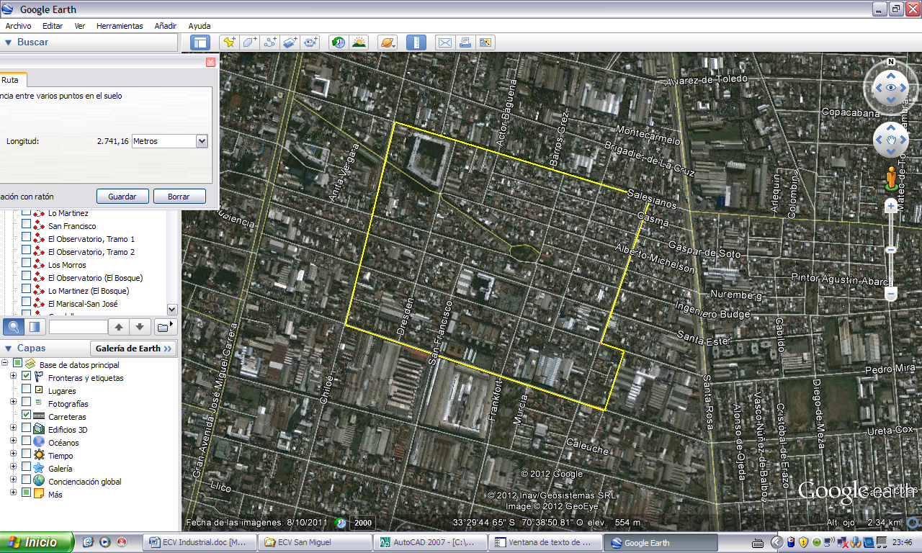

La modificación se orienta principalmente a la creación de nuevas zonas mixtas controladas, que permitan el funcionamiento de industrias inofensivas en conjunto con la vivienda, de tal manera que el municipio pueda contar con herramientas más efectivas que le permitan controlar el funcionamiento adecuado de una actividad productiva que se ha desarrollado a lo largo de la historia de la comuna en dicho sector y al mismo tiempo permita asegurar el bienestar de todos los residentes del área. De esta forma, la presente modificación permite un uso asociado a actividades que actualmente se desarrollan en el sector, situación que se evidencia por la presencia de industrias, talleres y centros de almacenaje.

## Normativa actual

El Plan Regulador Comunal de San Miguel señala que los terrenos considerados para esta modificación corresponden a la Zona ZU-2; Residencial de renovación. Al respecto, la normativa actual señala lo siguiente:

USOS PERMITIDOS

* + - 1. RESIDENCIAL: Vivienda, sin perjuicio de lo cual, se autoriza la implantación de comercio en el 1er. piso. Aquellos usos definidos en el Art. 2.1.25. de la O.G.U.C. y los complementos a vivienda establecidos en el Art. 2.1.26. de la O.G.U.C.

2. EQUIPAMIENTO: Comercio, culto y cultura, deportes, educación, esparcimiento, salud, seguridad, servicios, social. Cuando los servicios de carácter artesanal sean calificadas como “actividades productivas” no corresponderán a equipamiento de servicios, sin perjuicio de lo señalado en el Art. 2.1.28. de la O.G.U.C.

3. INFRAESTRUCTURA: De transporte como vías y estaciones de metro, estacionamientos. Sanitaria como canales de riego e Infraestructura Energética como ductos de distribución de gas.

4. ÁREAS VERDES: Bandejones y platabandas, parque, plaza, jardines.

USOS PROHIBIDOS

* Equipamiento científico correspondiente a Centro de investigación científica y tecnológica.
* Equipamiento de comercio correspondiente a discotecas, empresa de control de peso de vehículos de carga, estación de servicio, grandes tiendas, mercados, multitiendas, supermercados.
* Equipamiento de culto y cultura correspondientes a canal de televisión, radioemisoras.
* Equipamiento de deporte correspondiente a estadio.
* Equipamiento de esparcimiento correspondiente a autocine, cabaret, circo, club de campo, hotel, hostería, motel, parque de diversiones, pista de espectáculos, quinta de recreo, sala de eventos, salón de baile, salón de juegos, zona de picnic y zoológicos.
* Equipamiento de salud correspondiente a casa de reposo, clínica de recuperación médica, clínica psiquiátrica, hogar de ancianos, hospital.
* Equipamiento de seguridad correspondiente a cárceles y centros de detención.
* Equipamiento de servicios correspondiente a banco e institución financiera, asociación de fondos de pensiones, notario.
* Equipamiento social correspondiente a sede asociación política, sede gremial, sede sindical.
* Actividades de servicio de carácter similar al industrial.
* Infraestructura correspondiente a disposición transitoria o final de residuos sólidos, estación ferroviaria, instalaciones de telecomunicaciones, instalaciones de televisión, plantas de tratamiento de aguas servidas, rodoviarios y terminales de locomoción colectiva urbana, terminales de taxis y radiotaxis, terminales de transporte terrestre.

CUADRO DE NORMAS URBANÍSTICAS:

|  |  |  |  |  |  |  |  |
| --- | --- | --- | --- | --- | --- | --- | --- |
| ZU-2 | | | | | | | |
| Sup.predial m2 desde-hasta | Altura max. n° pisos | Coeficiente de constructibilidad | Ocupación de suelo, coeficiente en primer piso | Sistema de agrupamiento | Rasantes y distanciamientos | Antejardín mínimo | Adosamiento % |
| 0-1000 | Rasante | 1.8 | 0.7 | A-P* | O.G.U.C. | Art.11 | 40 |
| 1001-2000 | Rasante | 2.0 | 0.65 | A* | O.G.U.C. | Art.11 | 40 |
| 2001-3000 | Rasante | 2.3 | 0.60 | A* | O.G.U.C. | Art.11 | 40 |
| 3000 y más | Rasante | 2.5 | 0.55 | A* | O.G.U.C. | Art.11 | 40 |

(*)A: Aislado

(*)P: Pareado

DISPOSICIONES COMPLEMENTARIAS:

* Densidad bruta mínima: 400 Hab./Há
* Densidad neta mínima: 500 Hab./Há.
* Los antejardines no pueden utilizarse para estacionamiento de vehículos.
* Los estacionamientos a nivel de terreno sólo podrán ocupar el 20% del área libre o, de requerirse mayor porcentaje deberá destinar al menos un 30% de la superficie predial exclusivamente a prados y jardines incluyendo el área de antejardín.
* Los estacionamientos en subterráneo sólo podrán ocupar el 70% de la superficie del terreno.
* El equipamiento comercial de esta zona deberá tener una superficie mínima de 200 m2 construidos y cumplir la norma de estacionamientos señalada en el artículo 14 de esta Ordenanza.
* Las construcciones pareadas no podrán sobrepasar los 9 m de altura medidos en el deslinde con los predios vecinos y su profundidad máxima será de 15 m o el equivalente al 40% del fondo del predio cuando la profundidad de este sea inferior a 25 m. Sobre esta altura el sistema de agrupamiento es aislado.
* Se aplicará, para todos los sistemas de agrupamiento, cuando sea el caso, el inciso tercero del Art. 8º de la presente Ordenanza.
* En esta zona, se aplica la restricción de altura de edificación correspondiente a áreas de aproximación de aeródromo, indicada en el Art.26° de esta Ordenanza.

## Normativa propuesta:

La modificación propuesta surge de la idea de poder regularizar los predios que actualmente desarrollan actividades productivas, entregando al municipio herramientas de fiscalización adecuadas y eficientes, que validen a su vez la vocación productiva de la comuna.

USOS PERMITIDOS

1. RESIDENCIAL: Vivienda, sin perjuicio de lo cual, se autoriza la implantación de comercio en el 1er. piso. Aquellos uso definidos en el Art. 2.1.25 de la O.G.U.C. y los complementos a vivienda establecidos en el Art. 2.1.26 de la O.G.U.C.

2. EQUIPAMIENTO: Científico, comercio, culto y cultura correspondiente a canales de televisión y radioemisoras, deporte, educación, esparcimiento, salud, seguridad, servicios, social. Cuando los servicios de carácter artesanal sean calificadas como “actividades productivas” no corresponderán a equipamiento de servicios, sin perjuicio de lo señalado en el art. 2.1.28. de la O.G.U.C.

3. ACTIVIDADES PRODUCTIVAS: Almacenamiento y Actividades de Servicio de Impacto similar al Industrial calificados como inofensivos, industrias calificadas como inofensivas, talleres calificados como inofensivos, talleres o servicios artesanales calificados como inofensivos, vivienda del cuidador. Los “terminales de distribución” de cualquier tipo se considerarán para estos efectos como establecimientos de almacenamiento o bodegas. Todas estas actividades se autorizarán conforme al certificado de calificación que acredite su calidad de actividades productivas “INOFENSIVAS”. Este certificado es emitido por la Secretaría Regional Ministerial de Salud de la Región Metropolitana, sin perjuicio de otras calificaciones o informes a ser emitidos por otros organismos competentes. Lo anterior conforme a lo señalado en el capítulo 6.1 del P.R.M.S y en el capítulo 14, título 4 de la O.G.U.C.

4. INFRAESTRUCTURA: De transporte como estacionamientos, estación ferroviaria, instalaciones de telecomunicaciones y antenas de telefonía celular, rodoviarios y terminales de locomoción colectiva urbana, terminal de locomoción colectiva interurbana, terminales de taxis y radiotaxis, terminales de transporte terrestre. Sanitaria como canales de riego e Infraestructura energética como ductos de distribución de gas.

5. ÁREAS VERDES: Bandejones y platabandas, parque, plaza, jardines.

USOS PROHIBIDOS

* Equipamiento de comercio correspondiente a centro comercial, grandes tiendas, mercados, multitiendas, supermercados.
* Equipamiento de culto y cultura exceptuando canales de televisión y radioemisoras.
* Equipamiento de deporte correspondiente a coliseos, estadios, gimnasio, medialuna, piscina, sauna y baño turco.
* Equipamiento de educación correspondiente a colegio, escuela básica, escuela prebásica, escuela especial, guardería infantil, instituto, instituto superior, jardín infantil, liceo, liceo comercial, parvulario, universidad.
* Equipamiento de esparcimiento correspondiente a hoteles y moteles.
* Equipamiento de salud correspondiente a casa de reposo, centro de diálisis, clínica de recuperación médica, clínica psiquiátrica, clínica veterinaria, consultorio, dispensario, hogar de ancianos, hospital.
* Equipamiento de seguridad correspondiente a cárceles y centros de detención.
* Equipamiento de servicios correspondiente a centro de homeopatía, centro ortopédico, centro psicopedagógico, centro de medicina veterinaria, conservador de bienes raíces, corte de justicia, asociación de fondos de pensiones, juzgado.
* Establecimientos industriales peligrosos, insalubres o contaminantes y molestos.
* Infraestructura correspondiente a disposición transitoria o final de residuos sólidos, estación ferroviaria, estaciones y talleres del metro, plantas de tratamiento de aguas servidas.

CUADRO DE NORMAS URBANÍSTICAS:

|  |  |  |  |  |  |  |  |
| --- | --- | --- | --- | --- | --- | --- | --- |
| ZU-4’ | | | | | | | |
| Sup.predial m2 desde-hasta | Altura max. n° pisos | Coeficiente de constructibilidad | Ocupación de suelo, coeficiente en primer piso | Sistema de agrupamiento | Rasantes y distanciamientos | Antejardín mínimo | Adosamiento % |
| 0-500 | Rasante | 1.5 | 0.70 | A* | O.G.U.C. | 3m. | 40 |
| 501-1000 | Rasante | 2.0 | 0.60 | A* | O.G.U.C. | 3m. | 40 |
| 1001-MÁS | Rasante | 2.5 | 0.50 | A* | O.G.U.C. | 3m. | 40 |

(*)A: Aislado

DISPOSICIONES COMPLEMENTARIAS:

* Densidad bruta mínima: 200 hab/Há.
* Densidad neta mínima: 250 hab/Há.
* Los terrenos para equipamiento de comercio y actividades productivas deberán disponer de un patio mínimo de 100 m2 para carga y descarga de camiones proveedores, y enfrentar calles de un ancho mínimo de 15 m o ancho de calzada de 6 metros.
* Los sitios en que se instale equipamiento tendrán una superficie predial mínima de 500 m2 y deberán enfrentar calles de un ancho mínimo de 15 m o ancho de calzada de 6 metros.
* Las guarderías de camiones o depósitos de vehículos sólo podrán instalarse en predios mayores a 1.000 m2 y frente a calles de 20 m o más de ancho.
* En cada predio de carácter industrial solo podrán consultarse viviendas para cuidadores.
* La Dirección de Obras Municipales solicitará a la Secretaría Regional Ministerial de Salud de la Región Metropolitana la fiscalización y seguimiento de los establecimientos industriales de acuerdo a Resolución 5081 del 12.03.93 de SESMA – MINSAL – Diario Oficial de 18 de marzo de 1993 y al Programa de Control de Emisiones de Fuentes Fijas en cuanto a residuos industriales sólidos y generación de contaminantes atmosféricos.
* Se aplicará, cuando sea el caso, el inciso tercero del Art. 8º de la presente Ordenanza.
* En esta zona, se aplica la restricción de altura de edificación correspondiente a áreas de aproximación de aeródromo, indicada en el Art.26° de esta Ordenanza.

# analisis de factibilidad vial

El análisis de factibilidad vial se realiza tomando como punto de partida el Estudio de Capacidad Vial aprobado junto con el PRC vigente. Luego, lo que interesa demostrar es que la modificación propuesta no incide en las conclusiones del referido estudio. Para ello, se estiman los viajes generados por la modificación y se evalúa como estos inciden en las vías estructurantes cercanas a la modificación.

## Zonificación ECV

La zonificación utilizada en el ECV del PRC vigente corresponde a la misma utilizada en ESTRAUS y se aprecia en la figura siguiente. En la figura se observa que la zona a la que pertenece el área afecta a la modificación es la 279, cuya cantidad de viajes generados es de 6950 viajes en el periodo de la punta mañana.

1. Zonificación ECV



## Asignación de flujos en vías pertenecientes al área de influencia de la modificación.

Las vías estructurantes de la comuna pertenecientes al área de influencia directa de la modificación corresponden a Chiloe, San Francisco, Salesianos y Ureta Cox (ver figura siguiente).

1. Vías del área de influencia

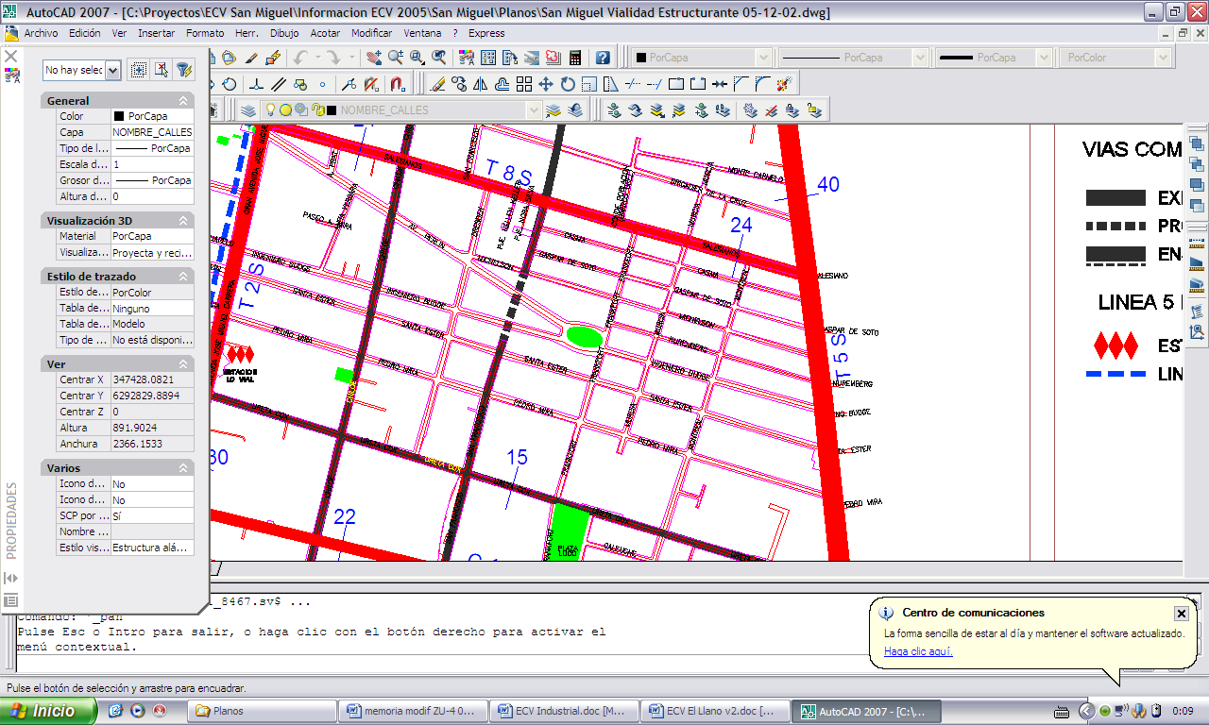

En el cuadro siguiente se indica para cada una de ellas los anchos de faja establecidos en el PRC vigente, su asignación de flujo y grado de saturación.

1. Indicadores de operación vías relevantes

|  |  |  |  |  |
| --- | --- | --- | --- | --- |
| Vía | Faja  (m.) | Flujo asignado ambos sentidos  (veq/hr) | Grado de Saturación  % | Capacidad de reserva  veq/hr |
| Chiloe | 15 | 915 | 51% | 705 |
| San Francisco | 15 | 1598 | 89% | 22 |
| Salesianos | 24 | 530 | 15% | 2710 |
| Ureta Cox | 15 | 633 | 35% | 987 |

Fuente: Elaboración propia en base a ECV del PRC vigente

## Estimación de viajes generados por la modificación

Considerando que la modificación propuesta disminuye la densidad de habitantes por hectárea los viajes generados en la zona modificada disminuirán y por lo tanto las asignaciones sobre las vías estructurantes disminuirán.

En función de lo anterior, se puede afirmar que la modificación propuesta es factible desde el punto de vista de la operación de transporte.